美国GAST小型无油气泵
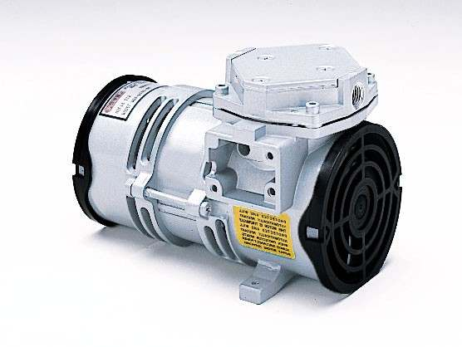
型号：MOA-P101-CD
◆常见用途：气体在线采样

◆特点：无油润滑,体积小
◆所配电机:50W,220V,50Hz单相交流电机
◆最高压力:3.5kg/cm² （0.35MPa）
◆空载流量:12L/Min (0.7m³/h)
◆重量:2.56kg
◆外形尺寸:193×108×121mm(长×宽×高)
◆参考价：2500元/台

现货供应，量大价格从优！！！

